**一、申请开题答辩时应提交的材料：**

1、《北京航空航天大学非全日制专业学位研究生文献综述与开题报告评审表》（综合信息系统中打印输出）

研究生综合信息管理系统网址：

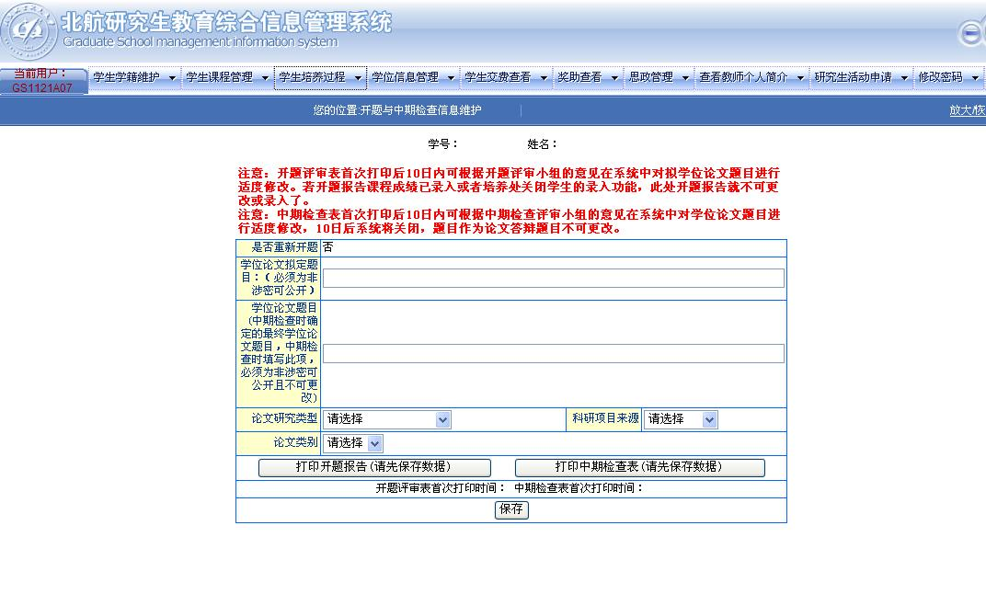<http://gsmis.graduate.buaa.edu.cn/gsmis/main.do>

用户名：学号，密码：默认学号 登陆后，找“学生培养过程”模块——“开题与中期检查”

填写说明：

（1）按要求填写论文题目

（2）论文研究类型（根据自己的论文类型来选择）

（3）科研项目来源（根据自己的论文项目来源选择）

（4）论文类型：1为公开，2为涉密，原则上尽量不涉密，如必须涉密（国防秘密）必须按要求办理涉密手续。

（5）填好后，打印出《北京航空航天大学非全日制专业学位研究生文献综述与开题报告评审表》。按要求填写校内导师（即学院指导教师）、校外导师（即企业指导教师）、文献综述题目、已阅读文献数，该表找学院指导教师签字后，提交给各专业教务老师。

2、《企业指导教师意见表》

3、文献综述

4、开题报告

**二、申请中期答辩时应提交的材料：**

1、《北京航空航天大学专业学位研究生论文中期检查表》（研究生综合信息管理系统）

2、《企业指导教师意见表》

3、中期检查报告